Довольно распространённая проблема с данными — это ввод одних и тех же (по смыслу) значений в разном виде. Например, «Москва» и «мск». Кроме того, бывают опечатки: латиница вместо кириллицы, ошибки, лишний пробел между словами или после слова и так далее.

С точки зрения человека это одни и те же значения, но для Excel — разные. Это усложняет их обработку как с помощью формул, так и с помощью сводных таблиц.

Для профилактики таких проблем нужен инструмент «Проверка данных», а здесь мы говорим о ситуации, когда это уже случилось и проблему нужно исправлять.

Пример из файла с примерами к этому модулю: канал продаж «Сайт» указан несколькими способами: «Сайт», «С сайта», а также с ошибкой в виде лишнего пробела:

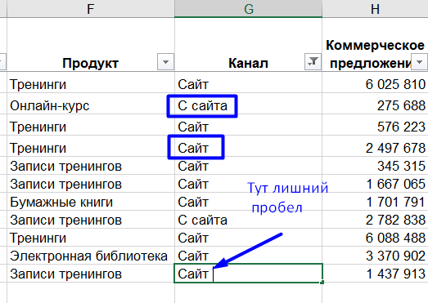

Визуально не всегда можно понять, сколько на самом деле уникальных значений в столбце, каким количеством способов записано одно и то же. Тот же лишний пробел нельзя увидеть «невооружённым взглядом». Нужно вывести список уникальных значений. В Office 365 для этого подойдёт функция УНИК:
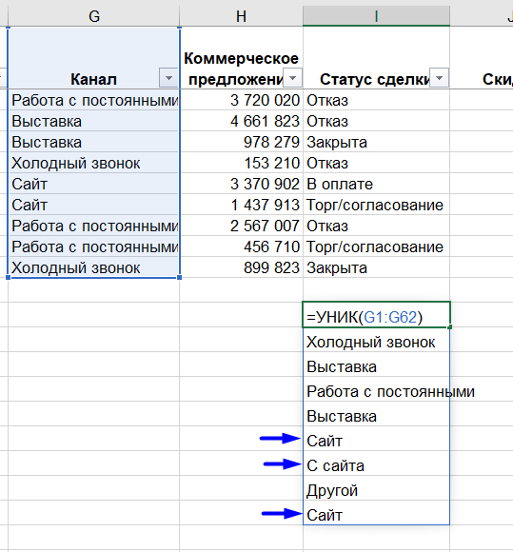
Функция УНИК выводит уникальные значения из столбца «Канал» — видим, что канал «Сайт» введён тремя разными способами

В версии Excel 2019 или старше, к сожалению, нет этой функции. Но получить список уникальных значений можно довольно быстро с помощью сводной таблицы. Строим сводную, добавляем интересующее нас поле (в данном случае «Канал») в строки — и получаем список уникальных значений!
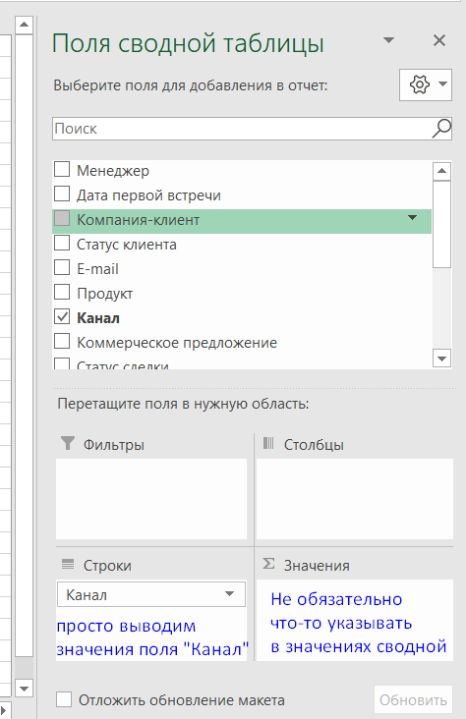
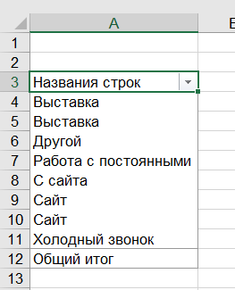
Тот же список уникальных значений

Третий вариант — скопировать весь столбец на отдельный лист и применить инструмент «Удалить дубликаты»:
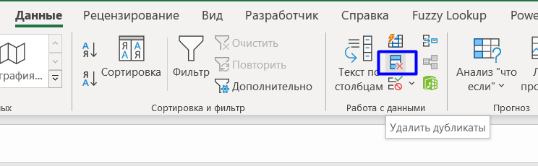
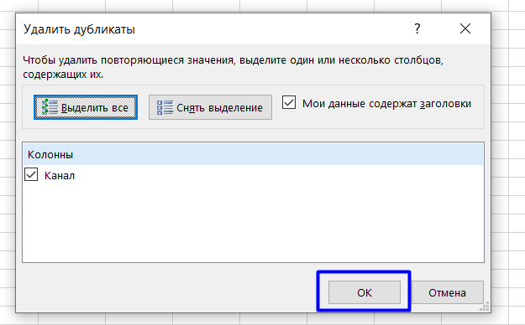
На выходе получим тот же список уникальных значений:
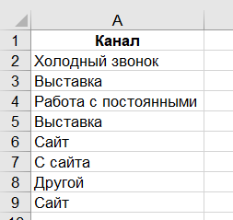

После того как вы воспользовались одним из этих инструментов, остаётся исправить данные: скопировать неверное значение, выделить столбец в исходной таблице и нажать Ctrl + H («Найти и заменить»), чтобы заменить все неверные варианты написания на корректный:
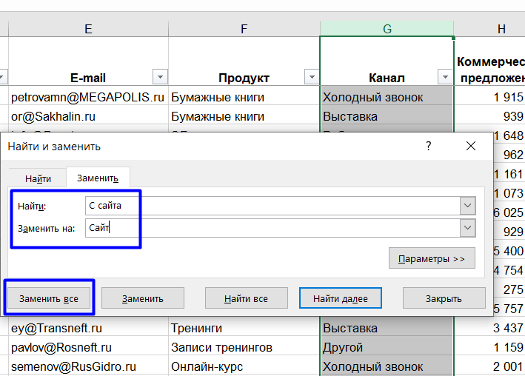

И так для каждого из неверных вариантов написания.

Ну а после — настроить проверку данных, о которой мы с вами говорим в отдельном уроке, чтобы такие ошибки больше не возникали.

